人脸签到系统

队长：PB17061200 卢志颖

队员：PB17061204 杜 宇

PB17061238 吕政阳

PB17061277 章耀辉

PB17030851 陈 康

1. 系统的功能介绍

我们所搭建的人脸签到系统，可以通过摄像头捕捉实时画面，然后标记出人脸的位置，并通过对人脸的识别，与数据库里的人脸数据做匹配，完成签到。

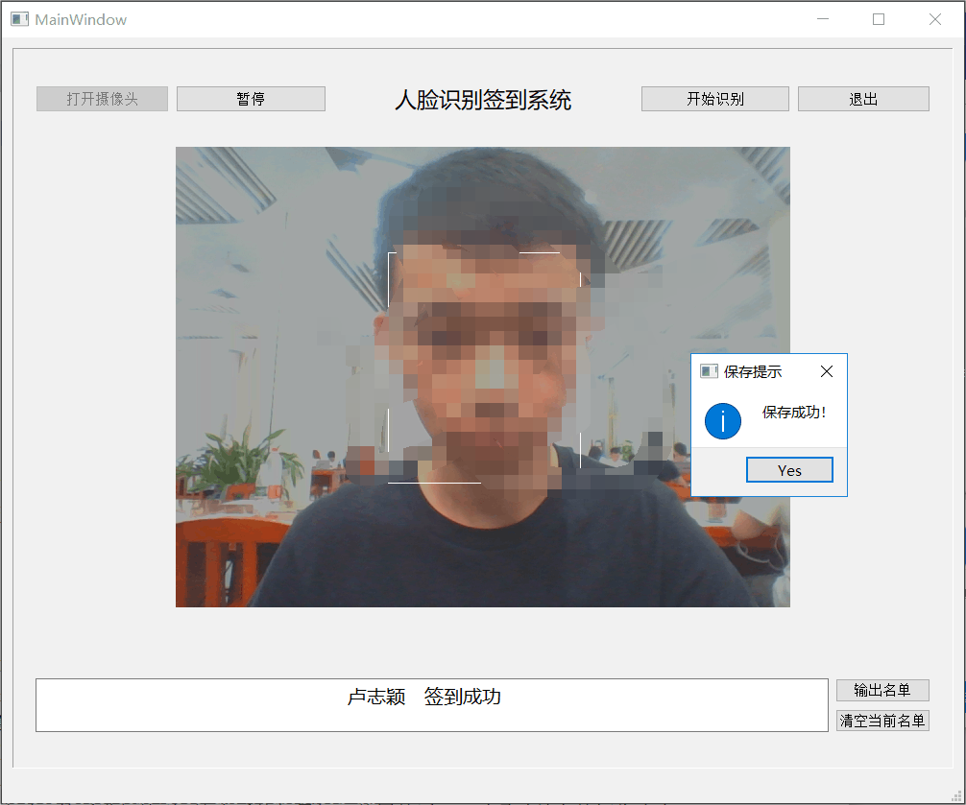

1. 项目启发

我们的目的是搭建一个具有现实意义的系统，为生活工作提供便利。一开始想要做一个通过拍照判断水果好坏的识别器，后来发现这个系统的作用比较小而且局限性比较大。因为对于不同的水果，好坏可能难以判断，而且能够从表面上看出来的共同的特征只有“有无机械损伤”。采集数据的过程可能也比较困难，因为需要去超市拍很多的照片，我们自身可能也无法准确判断水果的好坏；而且如果运气不好，甚至拍不到坏掉的水果。

因此我们决定换一个项目，然后就想到了可以做一个人脸签到系统。我们最初构想是通过摄像头捕捉人脸，然后进行签到。这个系统如果投入使用的话，可以通过教室的摄像头来进行出勤考察，省去老师每次点名的时间。由此看来这个系统具有非常巨大的现实意义。

1. 系统的构成

我们的系统主要由三部分构成：人脸标注模型，人脸识别模型，图形界面。

1. 人脸标注模型。系统的这一部分可以利用摄像头捕捉实时画面，然后从画面中标出人脸的位置，并将读到的人脸图像保存下来，传递给下一级的人脸识别模型。
2. 人脸识别模型。这一部分可以通过接收上一级传递的人脸图像，通过训练好的网络来判断这个人脸属于数据库中的哪个人，然后将判断的结果传递给下一级的GUI。
3. 图形界面。这一部分主要是将前两个部分整合，摄像头的实时画面在GUI中显示，并且把判断出来的人的名字显示在GUI中，再将摄像头开启过程中签到成功的人的名单输出到csv文件，完成整个点名签到过程。
4. 实现过程

1、探索阶段

我们最初调研了大量的模型和算法来判断我们的系统搭建是否可行。我们使用的框架是pytorch，然而网上的资源还是基于tensorflow的比较多。我们分工进行探索，吕政阳同学负责调研人脸标注模型，卢志颖同学负责调研人脸识别模型。人脸标注部分，最终寻找到了一个效果良好的模型，并通过研究和修改代码，可以将标注出来的人脸以需要的格式输出。

人脸识别部分，最开始打算使用特别简单的网络，三层卷积和三层全连接，后来发现效果不好，最高准确率只有86%。然后又尝试多加入两层卷积和一层全连接，最高准确率也只有89%。这两个步的探索都是基于CelebA数据集和模仿VGG模型。后来决定改为使用Resnet网络进行训练，最初是在Cifar-10数据集上进行测试，发现测试效果良好，准确率达到93%。当通过对代码的研究和修改后，完成了向程序传递图片并输出类别的功能。

1. 搭建阶段

当我们完成最初的探索后，便开始构建我们自己的系统。首先我们制作了自己的数据集。因为这个Resnet模型在测试时候使用的是Cifar-10数据集，因此我们也按照Cifar-10数据集的格式制作了我们自己的数据集。我们的数据集中包含我们每个人300张的人脸数据及标注，采集数据的时候采用的就是训练好的人脸标注模型。

当数据集制作好后，我们就开始训练网络了。我们按照原来Cifar-10的dataset类在pytorch里的官方代码，将其中的数据读写方式修改成了我们自己的数据集的读写方式，然后通过dataloader将训练数据传递给网络进行训练。通过调整训练的epoch和学习率，训练出了效果良好的模型，达到了99%的准确率，经测试发现确实如此。

当前两部分都制作完成后，我们就开始设计GUI了。GUI的界面大致如下，可以手动打开摄像头和选择开始识别，签到的结果将在下方空白区显示。

3、优化阶段

当我们把标注和识别两部分连接在一起时，发现识别出来的人并没有这么高的准确度。后来经过研究发现是我们在采集数据时，每个人拍照的亮度不一样，因此当识别人脸时，如果也处在光线较弱的地方，很容易识别成当时在暗处拍照的人。因此我们在识别时通过线性变换，把传入网络的图片的亮度调整为训练时每个人数据的平均亮度。经过这一步之后，准确度大大提升。

当照片中同时有多个人时，识别也很容易出错，因此我们改进程序，让系统一次只标注出一个人，并进行单个人的识别，这么做也使得准确度有所提升。

考虑到实际应用的功能，我们添加了将签到名单输出成csv文件的功能，并且做了重复签到的检测，避免名单中出现一个人的重复签到。

1. 心得体验
2. 合作编程时需要大家做好接口，方便将整个工程连接起来。
3. 因为找到的例程依赖不同版本的库，debug花了较多时间。而且大家有的是在ubuntu下编程，有的是在windows下编程，文件的路径需要来回调整。
4. 初次体会到调参数炼丹的过程。
5. 项目分工

卢志颖：贡献数据，人脸识别部分，统筹优化

吕政阳：贡献数据，人脸标注部分，统筹优化

杜宇：贡献数据，GUI设计制作

章耀辉：贡献数据，数据集制作、整理、标注

陈康：制作展示ppt